Landeskinderturnfest 2019 Heilbronn
Rückmeldungen bitte spätestens bis 10. Mai 2019
Mitarbeit
Abbauhelfer

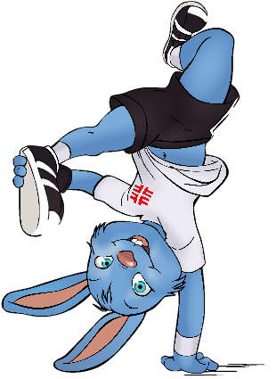
Sonntag, 21. Juli 2019 ca. 15.00 – Ende (20 Pers.)

Beschreibung der Aufgaben
- Auf- und Abbau von Spiel- und Sportgeräten, Tischen,
Bänken, Absperrgitter, Kabelbrücken, Getränkekisten, Biertischgarnituren in der Eishalle etc.

Organisatorischer Ablauf
Eine allgemeine Helferbesprechung findet ca. 2-3 Wochen vor der Veranstaltung statt.

Verein :

Ansprechpartner/in:

Tel.:

E-Mail-Adresse:

Änderungen vorbehalten

Tabelle kann als vereinsinterne Helferübersicht verwendet werden.
Übersicht zur vereinsinternen Bearbeitung und zur Ergänzung der Helfermeldung
kann bis 10. Juni 2019 nachgereicht werden
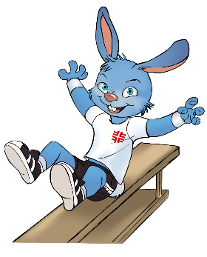
Abbauhelfer

Sonntag, 21. Juli 2019, ca. 15.00 Uhr– Ende (20 Pers.)

Verein: ______________________________________ Tel.: ______________________________________

Verantwortlicher
Ansprechpartner: ______________________________________ E-Mail-Adresse: ______________________________________

Einsatztag | Zeiten  (siehe oben) | Verein | Vorname | Name | Telefon | Mobil | E-Mail | T-Shirt  Größe
Einsatztag | Zeiten  (siehe oben) | Verein | Vorname | Name | Telefon | Mobil | E-Mail | T-Shirt  Größe

